

**บันทึกข้อความ**

**ส่วนราชการ** ฝ่ายบริหารงานทั่วไปสำนักปลัด เทศบาลตำบลบึงงาม อำเภอบึงโขงหลง จังหวัดบึงกาฬ.......

**ที่** บก ๕๓๖๐๑/ ..........................................................**วันที่**...3 มกราคม 2567..............................................

**เรื่อง** การวิเคราะห์ผลการประเมินคุณธรรมและความโปร่งใสในการดำเนินงานของเทศบาลตำบลบึงงาม พ.ศ. ๒๕๖๖ และมาตรการส่งเสริมคุณธรรมและความโปร่งใสภายในหน่วยงาน พ.ศ. ๒๕๖๗

**เรียน นายกเทศมนตรีตำบลบึงงาม**

**เรื่องเดิม**

ตามที่ เทศบาลตำบลบึงงาม ได้เข้าร่วมและรับการประเมินคุณธรรมและความโปร่งใสในการดำเนินการของหน่วยงานภาครัฐ (ITA) ประจำปีงบประมาณ พ.ศ. ๒๕๖๖ โดยสำนักงานคณะกรรมการป้องกันและปราบปรามการทุจริตแห่งชาติ ได้ประกาศผลการประเมินคุณธรรมและความโปร่งใสในการดำเนินงานของหน่วยงานภาครัฐ (Integrity and Transparency Assessment:ITA) ประจำปีงบประมาณ พ.ศ. ๒๕๖๖ ซึ่งประกาศ ณ วันที่ ๑๐ สิงหาคม ๒๕๖๖ นั้น

**ข้อเท็จจริง**

การวิเคราะห์ผลการประเมินคุณธรรมและความโปร่งใสในการดำเนินการของเทศบาลตำบล บึงงาม ประจำปีงบประมาณ ๒๕๖๖

ผลการประเมินคุณธรรมและความโปร่งใส (ITA) ประจำปีงบประมาณ ๒๕๖๖ ของเทศบาลตำบลบึงงาม อำเภอบึงโขงหลง จังหวัดบึงกาฬ ดังนี้

**๑.)ผลการประเมินในภาพรวม**

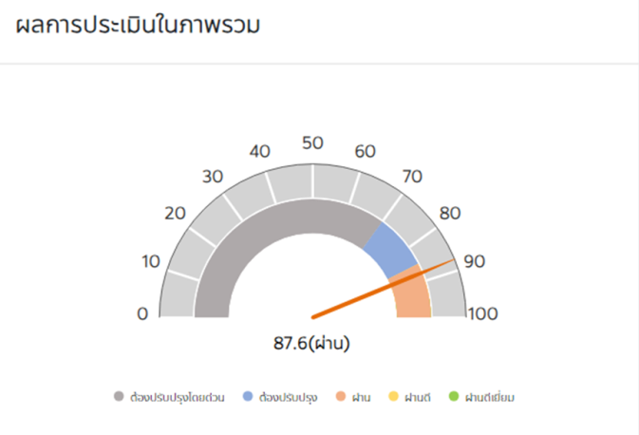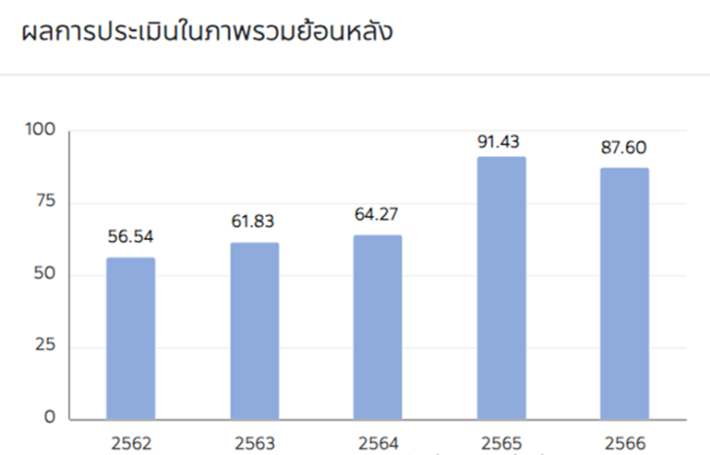

ผลการประเมินคุณธรรมและความโปร่งใส (ITA) ประจำปีงบประมาณ พ.ศ. ๒๕๖๖ ของเทศบาลตำบลบึงงาม ในภาพรวม

8๗.60 คะแนน อยู่ในระดับ AA (ผ่านดี) ผ่านค่าเป้าหมายตัวชี้วัดให้หน่วยงานภาครัฐมีผลการประเมิน ITA ผ่านเกณฑ์ ๘๕ คะแ นน เมื่อพิจารณาผลการประเมินในภาพรวม ย้อนหลัง (พ.ศ. ๒๕๖5-2562) ปรากฏว่าเทศบาลตำบลบึงงาม มีผลการประเมินในปี2565ในระดับ91.43 คะแนน ปี 2564 ในระดับ 64.27 คะแนน ปี 2563 ในระดับ 61.83 คะแนน ปี 2562 ในระดับ 56.54 คะแนน ซึ่งผลปรากฎว่าผลการประเมินความโปร่งใสในภาพรวมของเทศบาลตำบลบึงงามมีผลการประเมินที่ดีขึ้น

-๒-

**๒. ผลการประเมินรายเครื่องมือ**

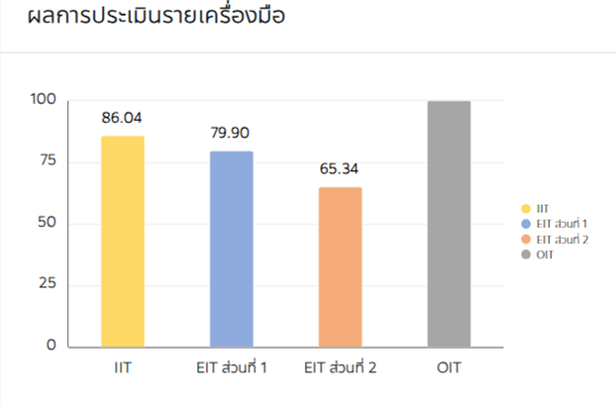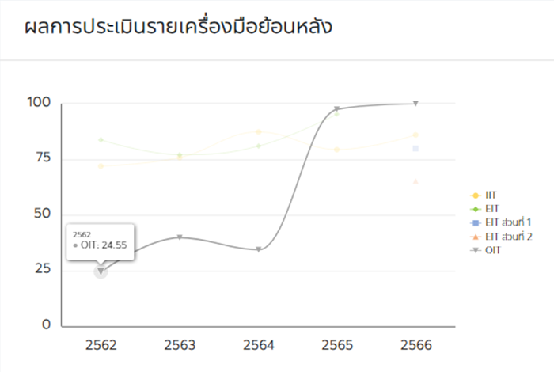

เมื่อพิจารณาผลการประเมินรายเครื่องมือ ปรากฏว่า มากที่สุด คือ แบบวัดการเปิดเผยข้อมูลสาธารณะ (OIT) คะแนนที่ได้คิดเป็นร้อยละ ๑๐๐ อันดับสองคือ แบบวัดการรับรู้ของผู้มีส่วนได้ส่วนเสียภายใน (IIT) คะแนนที่ได้คิดเป็นร้อยละ 86.04 คะแนน อันดับทีสามคือ แบบวัดการรับรู้ของผู้มีส่วนได้ส่วนเสียภายนอก (EIT) ส่วนที่ ๑ คะแนนที่ได้คิดเป็นร้อยละ 79.90 คะแนน และอันดับที่สี่คือ แบบวัดการรับรู้ของผู้มีส่วนได้ส่วนเสียภายนอก (EIT) ส่วนที่ ๒ คะแนนที่ได้คิดเป็นร้อยละ 65.34 คะแนน

**๓. ผลการประเมินรายตัวชี้วัด**

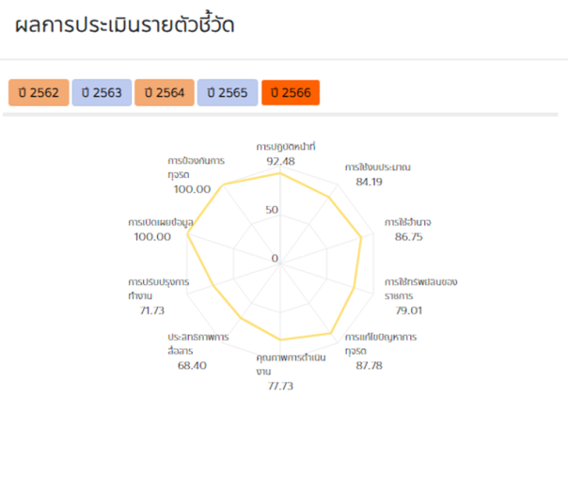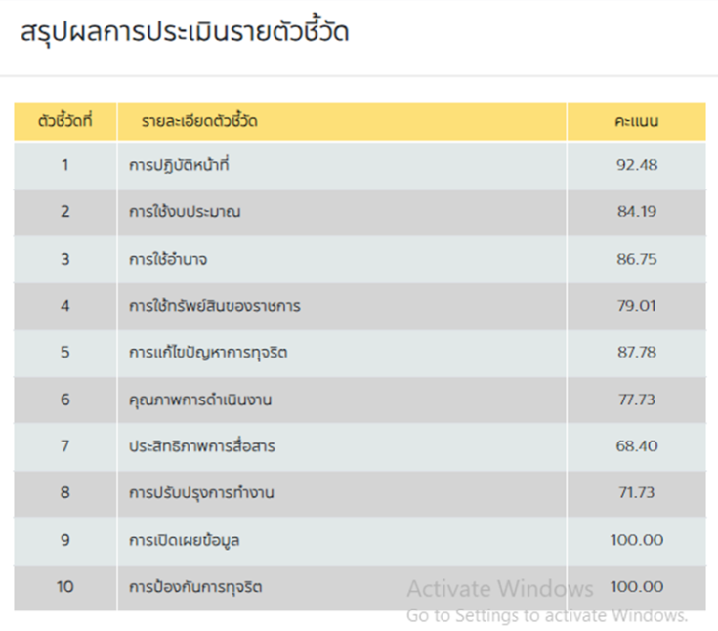

เมื่อพิจารณาผลการประเมินรายตัวชี้วัด ผลการประเมินมากที่สุดคือ ตัวชี้วัดที่ ๙ การเปิดเผยข้อมูล และตัวชี้วัด ๑๐ การป้องกันการทุจริต (๑๐๐ คะแนน) รองลงมาคือตัวชี้วัดที่ 1 การปฏิบัติหน้าที่ (๙2.๔๘ คะแนน)รองถัดมา คือการแก้ปัญหาการทุจริต(87.78)การใช้อำนาจ(86.75) การใช้งบประมาณ(84.19)การใช้ทรัพย์สินของทางราชการ(79.01)คุณภาพการดำเนินงาน(77.73)ปรับปรุงการทำงาน(71.7๓ คะแนน)และตัวชี้วัดที่ได้คะแนนน้อยที่สุด ตัวชี้วัดที่ 8 ประสิทธิภาพการสื่อสาร(68.40 คะแนน)

-๓-

**๔. การวิเคราะห์ผลการประเมินคุณธรรมและความโปร่งใสในการดำเนินงานของเทศบาลตำบลบึงงาม ปี ๒๕๖๖**  มีรายละเอียดประกอบด้วย ๗ ประเด็น ดังต่อไปนี้

1. **แบบสำรวจผู้มีส่วนได้ส่วนเสียภายใน (IIT) ซึ่งมีอยู่ ๕ ด้าน ประกอบไปด้วย**

|  |  |  |
| --- | --- | --- |
| **ประเด็นการประเมิน** | **คะแนน** | **ประเด็นที่ต้องปรับปรุง** |
| **ด้านการปฏิบัติหน้าที่** | | |
| เจ้าหน้าที่ของหน่วยงานท่าน ปฏิบัติหรือให้บริการแก่บุคคลภายนอก เป็นไปตามขั้นตอนและระยะเวลา มากน้อยเพียงใด | 87.97 | -ผลคะแนนในภาพรวม คิดเป็นร้อยละ 92.48 คะแนน  หากพิจารณาเป็นรายข้อพบว่า ทุกข้อผ่านเกณฑ์การประเมิน คือคะแนนสูงกว่าร้อยละ **๘๕**  ข้อเสนอแนะ  -ควรรักษามาตรฐาน และควรยกระดับข้อที่ไม่ได้คะแนนเต็ม **๑๐๐** ให้ได้คะแนนเต็ม ต่อไป |
| เจ้าหน้าที่ของหน่วยงานท่าน ปฏิบัติหรือให้บริการแก่บุคคลภายนอกอย่างเท่าเทียมกัน มากน้อยเพียงใด | 83.97 |
| เจ้าหน้าที่ของหน่วยงานท่าน ปฏิบัติงานหรือให้บริการโดยมุ่งผลสัมฤทธิ์ของงานและรับผิดชอบต่อหน้าที่ มากน้อยเพียงใด | 88.97 |
| เจ้าหน้าที่ของหน่วยงานท่าน มีการเรียกรับเงิน ทรัพย์สิน ของขวัญ ของกำนัล หรือผลประโยชน์ (นอกเหนือจากที่กฎหมายกำหนด เช่น ค่าธรรมเนียม ค่าปรับ) เพื่อแลกกับการปฏิบัติงานหรือให้บริการหรือไม่ | 96.97 |
| เจ้าหน้าที่ของหน่วยงานท่าน มีการรับเงิน ทรัพย์สิน ของขวัญ ของกำนัล หรือผลประโยชน์จากบุคคลอื่น ที่อาจส่งผลให้มีการปฏิบัติหน้าที่อย่างไม่เป็นธรรมเพื่อเป็นการตอบแทน หรือไม่ | 96.97 |
| เจ้าหน้าที่ของหน่วยงานท่าน มีการให้เงิน ทรัพย์สิน ของขวัญ ของกำนัล หรือผลประโยชน์แก่บุคคลภายนอกเพื่อสร้างความสัมพันธ์ที่ดีและคาดหวังให้มีการตอบแทนในอนาคต หรือไม่ | 100 |
| **ด้านการใช้งบประมาณ** | | |
| ท่านทราบข้อมูลเกี่ยวกับงบประมาณของหน่วยงานหรือของส่วนงานที่ท่านปฏิบัติหน้าที่ มากน้อยเพียงใด | 78.82 | -ผลคะแนนในภาพรวม คิดเป็นร้อยละ 84.19 คะแนน  ผลปรากฏว่าไม่ผ่านเกณฑ์การประเมินคือร้อยละ 85 เห็นควรยกระดับทุกข้อในด้านการใช้งบประมาณให้ได้ประสิทธิภาพผ่านเกณฑ์การประเมิน |
| ท่านเคยเข้าไปมีส่วนร่วมในกระบวนการงบประมาณ มากน้อยเพียงใด | 72.70 |
| หน่วยงานของท่าน ใช้จ่ายงบประมาณเป็นไปตามวัตถุประสงค์และคุ้มค่า มากน้อยเพียงใด | 84.97 |
| หน่วยงานของท่าน ใช้จ่ายงบประมาณเพื่อประโยชน์ส่วนตัว กลุ่ม หรือพวกพ้อง มากน้อยเพียงใด | 88.88 |
| เจ้าหน้าที่ของหน่วยงานท่าน มีการเบิกจ่ายเงินที่เป็นเท็จ เช่น ค่าทำงานล่วงเวลา ค่าวัสดุ อุปกรณ์หรือค่าเดินทาง ฯลฯ มากน้อยเพียงใด | 91.91 |
| หน่วยงานของท่าน มีการจัดชื้อจัดจ้างที่เอื้อประโยชน์ให้ผู้ประกอบการรายใดรายหนึ่ง มากน้อยเพียงใด | 87.88 |

-๔-

|  |  |  |
| --- | --- | --- |
| **ประเด็นการประเมิน** | **คะแนน** | **ประเด็นที่ต้องปรับปรุง** |
| **การใช้อำนาจ** | | |
| ท่านได้รับมอบหมายงานตามตำแหน่งหน้าที่จากผู้บังคับบัญชาของท่านอย่างเป็นธรรม มากน้อยเพียงใด | 86.94 | -ผลคะแนนในภาพรวม คิดเป็นร้อยละ 86.75 คะแนน  ผลปรากฏว่าผ่านเกณฑ์การประเมินคือร้อยละ 85 เห็นควรยกระดับทุกข้อในด้านการใช้อำนาจให้ได้คะแนนประเมินเต็ม 100 คะแนน |
| ท่านได้รับการประเมินผลการปฏิบัติงานจากผู้บังคับบัญชาของท่านอย่างเป็นธรรม มากน้อยเพียงใด | 85.91 |
| ผู้บังคับบัญชาของท่าน มีการคัดเลือกผู้เข้ารับการฝึกอบรม การศึกษาดูงาน หรือการให้ทุนการศึกษา อย่างเป็นธรรม มากน้อยเพียงใด | 80.91 |
| ท่านเคยถูกผู้บังคับบัญชาสั่งการให้ทำธุระส่วนตัวของผู้บังคับบัญชา มากน้อยเพียงใด | 90.94 |
| ท่านเคยถูกผู้บังคับบัญชาสั่งการให้ท่านสิ่งที่ไม่ถูกต้อง หรือมีความเสี่ยงต่อการทุจริต มากน้อยเพียงใด | 89.94 |
| การสรรหา บรรจุ แต่งตั้ง โยกย้าย เลื่อนตำแหน่งในหน่วยงานของท่าน มีการเอื้อประโยชน์ให้บุคคลใดบุคคลหนึ่งหรือพวกพ้อง มากน้อยเพียงใด | 85.88 |
| **ด้านการใช้ทรัพย์สินของทางราชการ** | | |
| ท่านรู้แนวปฏิบัติของหน่วยงานของท่านเกี่ยวกับการใช้ทรัพย์สินของราชการที่ถูกต้อง มากน้อยเพียงใด | 80.85 | -ผลคะแนนในภาพรวม คิดเป็นร้อยละ 79.01 คะแนน  ผลปรากฏว่าไม่ผ่านเกณฑ์การประเมินคือร้อยละ 85 เห็นควรยกระดับทุกข้อในด้านการใช้ทรัพย์สินทางราชการให้ได้ประสิทธิภาพผ่านเกณฑ์การประเมิน |
| ขั้นตอนการขออนุญาตเพื่อยืมทรัพย์สินของราชการ ไปใช้ปฏิบัติงานมีความสะดวก มากน้อยเพียงใด | 63.73 |
| เจ้าหน้าที่ของหน่วยงานท่าน มีการขออนุญาตยืมทรัพย์สินของราชการไปใช้ปฏิบัติงานอย่างถูกต้อง มากน้อยเพียงใด | 76.88 |
| บุคคลภายนอกหรือภาคเอกชน มีการนำทรัพย์สินของราชการไปใช้โดยไม่ได้ขออนุญาตอย่างถูกต้อง มากน้อยเพียงใด | 83.85 |
| เจ้าหน้าที่ของหน่วยงานท่าน มีการใช้ทรัพย์สินของราชการ เพื่อประโยชน์ส่วนตัวมากน้อยเพียงใด | 87.91 |
| หน่วยงานของท่าน มีการกำกับดูแลและตรวจสอบการใช้ทรัพย์สินของราชการอย่างสม่ำเสมอ เพื่อป้องกันไม่ให้มีการนำไปใช้ประโยชน์ส่วนตัว มากน้อยเพียงใด | 80.85 |

-๕-

|  |  |  |
| --- | --- | --- |
| **ประเด็นการประเมิน** | **คะแนน** | **ประเด็นที่ต้องปรับปรุง** |
| **ด้านการแก้ไขปัญหาการทุจริต** | | |
| ผู้บริหารสูงสุดของหน่วยงานของท่าน ให้ความสำคัญกับการแก้ไขปัญหาการทุจริตและประพฤติมิชอบ มากน้อยเพียงใด | 85.91 | -ผลคะแนนในภาพรวม คิดเป็นร้อยละ 87.78 คะแนน  ผลปรากฏว่าผ่านเกณฑ์การประเมินคือร้อยละ 85 เห็นควรยกระดับทุกข้อในด้านการใช้อำนาจให้ได้คะแนนประเมินเต็ม 100 คะแนน |
| มาตรการป้องกันการทุจริตของหน่วยงานของท่าน สามารถป้องกันการทุจริตได้จริงมากน้อยเพียงใด | 86.94 |
| ท่านทราบเกี่ยวกับมาตรฐานทางจริยธรรมหรือประมวลจริยธรรมสำหรับเจ้าหน้าที่ของหน่วยงานท่าน มากน้อยเพียงใด | 85.91 |
| หน่วยงานของท่าน มีการนำผลการประเมิน ITA ไปปรับปรุงการทำงาน เพื่อป้องกันการทุจริตในหน่วยงาน มากน้อยเพียงใด | 87.97 |
| หากท่านพบเห็นการทุจริตเกิดขึ้นในหน่วยงาน ท่านมั่นใจที่จะแจ้งให้ข้อมูล หรือร้องเรียนต่อส่วนงานที่เกี่ยวข้องได้ มากน้อยเพียงใด | 86.97 |
| หากมีเจ้าหน้าที่กระทำการทุจริต หน่วยงานของท่านจะมีการตรวจสอบและลงโทษอย่างจริงจัง มากน้อยเพียงใด | 93.00 |

**๒. ด้านการเปิดเผยข้อมูลสาธารณะ OIT**

|  |  |  |
| --- | --- | --- |
| **ประเด็นการประเมิน** | **คะแนน** | **ประเด็นที่ต้องปรับปรุง** |
| **ข้อมูลพื้นฐาน** | | |
| โครงสร้างพื้นฐาน | 100 | ผลคะแนนในภาพรวมคิดเป็น ร้อยละ ๑๐๐ หากพิจารณารายข้อ พบว่า ทุกข้อผ่านเกณฑ์การประเมิน  ข้อเสนอแนะ เห็นควรรักษามาตรฐานการประเมินคุณธรรมและความโปร่งใสในการดำเนินงานของหน่วยงานภาครัฐ |
| ข้อมูลผู้บริหาร | 100 |
| อำนาจหน้าที่ | 100 |
| แผนยุทธศาสตร์หรือแผนพัฒนาหน่วยงาน | 100 |
| ข้อมูลการติดต่อ | 100 |
| กฏหมายที่เกี่ยวข้อง | 100 |
| ข่าวประชาสัมพันธ์ | 100 |
| Q&A | 100 |
| Social Network | 100 |
| นโยบายคุ้มครองข้อมูลส่วนบุคคล | 100 |
| **การบริหารงาน** | |
| แผนดำเนินงานและการใช้งบประมาณประจำปี | 100 |
| รายงานการกำกับติดตามดำเนินงานและการใช้งบประมาณประจำปี รอบ ๖ เดือน | 100 |
| รายงานผลการดำเนินงานประจำปี | 100 |
| คู่มือหรือมาตรฐานการปฏิบัติงาน | 100 |
| คู่มือหรือมาตรฐานการให้บริการ | 100 |
| ข้อมูลเชิงสถิติการให้บริการ | 100 |
| รายงานผลการสำรวจความพึงพอใจการให้บริการ | 100 |
| E -Service | 100 |

-๖-

|  |  |  |
| --- | --- | --- |
| **ประเด็นการประเมิน** | **คะแนน** | **ประเด็นที่ต้องปรับปรุง** |
| **การจัดชื้อจัดจ้าง** | | |
| แผนการจัดชื้อจัดจ้างหรือแผนการจัดหาพัสดุ | 100 | ผลคะแนนในภาพรวมคิดเป็น ร้อยละ ๑๐๐ หากพิจารณารายข้อ พบว่า ทุกข้อผ่านเกณฑ์การประเมิน  ข้อเสนอแนะ เห็นควรรักษามาตรฐานการประเมินคุณธรรมและความโปร่งใสในการดำเนินงานของหน่วยงานภาครัฐ |
| ประกาศต่างๆ เกี่ยวกับการจัดชื้อจัดจ้างหรือการจัดหาพัสดุ | 100 |
| สรุปผลการจัดชื้อจัดจ้างหรือการจัดหาพัสดุรายเดือน | 100 |
| รายงานผลากรจัดชื้อจัดจ้างหรือการจัดหาพัสดุประจำปี | 100 |
| **การบริหารและพัฒนาทรัพยากรบุคคล** |  |
| นโยบายหรือแผนการบริหารทรัพยากรบุคคล | 100 |
| การดำเนินการตามนโยบายหรือแผนการบริหารทรัพยากรบุคคล | 100 |
| หลักเกณฑ์การบริหารและพัฒนาทรัพยากรบุคคล | 100 |
| รายงานผลการบริหารและพัฒนาทรัพยากรบุคคลประจำปี | 100 |
| **การส่งเสริมความโปร่งใส** | |
| แนวปฏิบัติการจัดการเรื่องร้องเรียนการทุจริตและประพฤติมิชอบ | 100 |
| ช่องทางแจ้งเรื่องร้องเรียนการทุจริตและประพฤติมิชอบ | 100 |
| ข้อมูลเชิงสถิติเรื่องร้องเรียนการทุจริตและประพฤติมิชอบ | 100 |
| การเปิดโอกาสให้เกิดการมีส่วนร่วม | 100 |
| **การดำเนินการเพื่อป้องกันการทุจริต** | |
| ประกาศเจตนารมณ์นโยบาย No Gift Policy จากการปฏิบัติหน้าที่ | 100 |
| การสร้างวัฒนธรรม No Gift Policy | 100 |
| รายงานผลตามนโยบาย No Gift Policy | 100 |
| การประเมินความเสี่ยงการทุจริตและประพฤติมิชอบประจำปี | 100 |
| การดำเนินการเพื่อจัดการความเสี่ยงการทุจริตและประพฤติมิชอบ | 100 |
| แผนปฏิบัติการป้องกันการทุจริต | 100 |
| รายงานการกำกับติดตามการดำเนินการป้องกันการทุจริตประจำปี รอบ ๖ เดือน | 100 |
| รายงานผลการดำเนินการป้องกันการทุจริตประจำปี | 100 |
| **มาตรการส่งเสริมคุณธรรมและความโปร่งใส** |  |
| ประมวลจริยธรรมสำหรับเจ้าหน้าที่ของรัฐ | 100 |
| การขับเคลื่อนจริยธรรม | 100 |
| การประเมินจริยธรรมเจ้าหน้าที่ของรัฐ | 100 |
| มาตรการส่งเสริมคุณธรรมและความโปร่งใสภายในหน่วยงาน | 100 |
| การดำเนินการตามมาตรการส่งเสริมคุณธรรมและความโปร่งใสภายในหน่วยงาน | 100 |

-๗-

๓. แบบสำรวจผู้มีส่วนได้ส่วนเสียภายนอก (EIT) ส่วนที่หนึ่ง

|  |  |  |
| --- | --- | --- |
| **ประเด็นการประเมิน** | **คะแนน** | **ประเด็นที่ต้องปรับปรุง** |
| **คุณภาพการดำเนินงาน** | | |
| หน่วยงานปฏิบัติหรือให้บริการแก่ท่าน เป็นไปตามขั้นตอนและระยะเวลามากน้อยเพียงใด | 81.00 | -ผลคะแนนในภาพรวมคิดเป็นร้อยละ 84.61  -หากพิจารณารายข้อพบว่า บางข้อผ่านเกณฑ์การประเมิน คือคะแนนสูงกว่าร้อยละ ๘๕และบางข้อไม่ผ่านการประเมิน  ข้อเสนอแนะ -ควรยกระดับทุกข้อให้ได้คะแนน ๑๐๐  -ผลคะแนนในภาพรวมคิดเป็นร้อยละ 75.50  -หากพิจารณารายข้อพบว่า ทุกข้อไม่ผ่านการประเมิน  ข้อเสนอแนะ -ควรยกระดับทุกข้อให้ได้คะแนน ๑๐๐  -ผลคะแนนในภาพรวมคิดเป็นร้อยละ 79.58  -หากพิจารณารายข้อพบว่า ทุกข้อไม่ผ่านการประเมิน  ข้อเสนอแนะ -ควรยกระดับทุกข้อให้ได้คะแนน ๑๐๐ |
| หน่วยงานปฏิบัติหรือให้บริการแก่ท่าน อย่างเป็นธรรมและไม่เลือกปฏิบัติ มากน้อยเพียงใด | 82.00 |
| หน่วยงานปฏิบัติหรือให้บริการแก่ท่าน โดยมุ่งผลสัมฤทธิ์ และรับผิดชอบต่อหน้าที่ มากน้อยเพียงใด | 80.00 |
| ในช่วง 1 ปีที่ผ่านมา ท่านเคยถูกเจ้าหน้าที่เรียกรับเงิน ทรัพย์สิน ของขวัญ ของกำนัล หรือผลประโยชน์ (นอกเหนือจากที่กฎหมายกำหนด เช่น ค่าธรรมเนียม ค่าปรับ) เพื่อแลกกับการปฏิบัติงานหรือให้บริการแก่ท่าน หรือไม่ | 93.97 |
| หน่วยงานมีการทำงาน หรือโครงการต่างๆ เพื่อให้เกิดประโยชน์แก่ประชาชนและส่วนรวม มากน้อยเพียงใด | 86.06 |
| **ประสิทธิภาพการสื่อสาร** |  |
| หน่วยงานมีช่วงทางเผยแพร่ข้อมูลข่าวสาร ที่สามารถเข้าถึงได้ง่าย มากน้อยเพียงใด | 77.97 |
| หน่วยงานมีการเผยแพร่ข้อมูลข่าวสารที่ประชาชน หรือผู้รับบริการควรได้รับทราบอย่างชัดเจน มากน้อยเพียงใด | 81.00 |
| หน่วยงานมีช่องทางที่ท่านสามารถติชมหรือแสดงความคิดเห็นต่อการปฏิบัติงาน หรือการให้บริการหรือไม่ | 78.85 |
| หน่วยงานสามารถสื่อสาร ตอบข้อชักถาม หรือให้คำอธิบายแด่ท่านได้อย่างชัดเจน มากน้อยเพียงใด | 79.03 |
| หน่วยงานมีช่องทางที่ท่านสามารถแจ้งให้ข้อมูล หรือร้องเรียน ในกรณีที่พบว่า มีเจ้าหน้าที่มีการเรียกรับสินบนหรือทุจริตต่อหน้าที่ หรือไม่ | 60.67 |
| **การปรับปรุงการทำงาน** | |
| การปฏิบัติหรือการให้บริการของเจ้าหน้าที่ดีขึ้นกว่าที่ผ่านมา มากน้อยเพียงใด | 81.03 |
| วิธีการขั้นตอนการปฏิบัติหรือการให้บริการ สะดวกรวดเร็วกว่าที่ผ่านมา มากน้อยเพียงใด | 78.97 |
| หน่วยงานมีระบบการให้บริการออนไลน์หรือไม่ | 78.85 |
| หน่วยงานเปิดโอกาสให้บุคคลภายนอกได้เข้าไปมีส่วนร่วมปรับปรุงพัฒนาการดำเนินงานให้ดีขึ้น มากน้อยเพียงใด | 79.03 |
| หน่วยงานมีการปรับปรุงองค์กรให้มีความโปร่งใสมากขึ้น มากน้อยเพียงใด | 80.00 |

-๘-

**แบบสำรวจผู้มีส่วนได้ส่วนเสียภายนอก (EIT) ส่วนที่สอง**

|  |  |  |
| --- | --- | --- |
| **ประเด็นการประเมิน** | **คะแนน** | **ประเด็นที่ต้องปรับปรุง** |
| **คุณภาพการดำเนินงาน** | | |
| หน่วยงานปฏิบัติหรือให้บริการแก่ท่าน เป็นไปตามขั้นตอนและระยะเวลามากน้อยเพียงใด | **58.81** | ผลคะแนนในภาพรวม ของผู้ตอบแบบสอบถามผู้มีส่วนได้ส่วนเสียภายนอกแบบที่สอง พบว่าในภาพรวมคิดเป็นร้อยละ 70.85  -หากพิจารณารายข้อพบว่า บางข้อผ่านเกณฑ์การประเมิน คือคะแนนสูงกว่าร้อยละ ๘๕และบางข้อไม่ผ่านการประเมิน  ข้อเสนอแนะ -ควรยกระดับทุกข้อให้ได้คะแนน ๑๐๐  ผลคะแนนในภาพรวม ของผู้ตอบแบบสอบถามผู้มีส่วนได้ส่วนเสียภายนอกแบบที่สอง พบว่าในภาพรวมคิดเป็นร้อยละ 48.27  -หากพิจารณารายข้อพบว่า ทุกข้อไม่ผ่านการประเมิน  ข้อเสนอแนะ -ควรยกระดับทุกข้อให้ได้คะแนน ๑๐๐  ผลคะแนนในภาพรวม ของผู้ตอบแบบสอบถามผู้มีส่วนได้ส่วนเสียภายนอกแบบที่สอง พบว่าในภาพรวมคิดเป็นร้อยละ 63.68  -หากพิจารณารายข้อพบว่า ทุกข้อไม่ผ่านการประเมิน  ข้อเสนอแนะ -ควรยกระดับทุกข้อให้ได้คะแนน ๑๐๐ |
| หน่วยงานปฏิบัติหรือให้บริการแก่ท่าน อย่างเป็นธรรมและไม่เลือกปฏิบัติ มากน้อยเพียงใด | 57.29 |
| หน่วยงานปฏิบัติหรือให้บริการแก่ท่าน โดยมุ่งผลสัมฤทธิ์ และรับผิดชอบต่อหน้าที่ มากน้อยเพียงใด | 68.24 |
| ในช่วง 1 ปีที่ผ่านมา ท่านเคยถูกเจ้าหน้าที่เรียกรับเงิน ทรัพย์สิน ของขวัญ ของกำนัล หรือผลประโยชน์ (นอกเหนือจากที่กฎหมายกำหนด เช่น ค่าธรรมเนียม ค่าปรับ) เพื่อแลกกับการปฏิบัติงานหรือให้บริการแก่ท่าน หรือไม่ | 100 |
| หน่วยงานมีการทำงาน หรือโครงการต่างๆ เพื่อให้เกิดประโยชน์แก่ประชาชนและส่วนรวม มากน้อยเพียงใด | 69.90 |
| **ประสิทธิภาพการสื่อสาร** |  |
| หน่วยงานมีช่วงทางเผยแพร่ข้อมูลข่าวสาร ที่สามารถเข้าถึงได้ง่าย มากน้อยเพียงใด | **76.19** |
| หน่วยงานมีการเผยแพร่ข้อมูลข่าวสารที่ประชาชน หรือผู้รับบริการควรได้รับทราบอย่างชัดเจน มากน้อยเพียงใด | **65.14** |
| หน่วยงานมีช่องทางที่ท่านสามารถติชมหรือแสดงความคิดเห็นต่อการปฏิบัติงาน หรือการให้บริการหรือไม่ | 61.90 |
| หน่วยงานสามารถสื่อสาร ตอบข้อชักถาม หรือให้คำอธิบายแด่ท่านได้อย่างชัดเจน มากน้อยเพียงใด | **65.14** |
| หน่วยงานมีช่องทางที่ท่านสามารถแจ้งให้ข้อมูล หรือร้องเรียน ในกรณีที่พบว่า มีเจ้าหน้าที่มีการเรียกรับสินบนหรือทุจริตต่อหน้าที่ หรือไม่ | **38.10** |
| **การปรับปรุงการทำงาน** | |
| การปฏิบัติหรือการให้บริการของเจ้าหน้าที่ดีขึ้นกว่าที่ผ่านมา มากน้อยเพียงใด | 62.๐๐ |
| วิธีการขั้นตอนการปฏิบัติหรือการให้บริการ สะดวกรวดเร็วกว่าที่ผ่านมา มากน้อยเพียงใด | 60.43 |
| หน่วยงานมีระบบการให้บริการออนไลน์หรือไม่ | 71.43 |
| หน่วยงานเปิดโอกาสให้บุคคลภายนอกได้เข้าไปมีส่วนร่วมปรับปรุงพัฒนาการดำเนินงานให้ดีขึ้น มากน้อยเพียงใด | 63.62 |
| หน่วยงานมีการปรับปรุงองค์กรให้มีความโปร่งใสมากขึ้น มากน้อยเพียงใด | 61.90 |

-๙-

ข้อเสนอแนะ การนำผลการวิเคราะห์แต่ละประเด็นไปสู่การปฏิบัติในปีงบประมาณ พ.ศ. ๒๕๖๗

สรุปจากภาพรวม การประเมินคุณธรรมและความโปร่งใสในหน่วยงานภาครัฐ ประจำปีงบประมาณ ๒๕๖๖ ของเทศบาลตำบลบึงงาม แยกเป็นประเด็นดังนี้

**ปีงบประมาณ ๒๕๖๖ เทศบาลตำบลบึงงาม ได้คะแนน 87.60 คะแนน แยกเป็น ๓ ด้าน**

1. ด้านผู้มีส่วนได้ส่วนเสียภายใน IIT ได้คะแนนเฉลี่ย 86.04 คะแนน
2. ด้านผู้มีส่วนได้ส่วนเสียภายนอก แยกเป็นสองส่วน EIT

ส่วนที่ ๑ ได้คะแนนเฉลี่ย 79.90 คะแนน

ส่วนที่ ๒ ได้คะแนนเฉลี่ย 65.04 คะแนน

1. ด้านการเปิดเผยข้อมูลสาธารณะ OIT ได้คะแนนเฉลี่ย ๑๐๐ คะแนน

แต่ยังมีข้อที่จะต้องดำเนินการแก้ไขเพื่อยกระดับการประเมินคุณธรรมและความโปร่งใสในหน่วยงานภาครัฐ ของเทศบาลตำบลบึงงาม ในปีงบประมาณ ๒๕๖๗ ดังนี้

|  |  |  |  |  |
| --- | --- | --- | --- | --- |
| ประเด็นการวิเคราะห์ | หัวข้อ/กิจกรรม | ผู้รับผิดชอบ | ขั้นตอน/วิธีการปฏิบัติ | ระยะเวลา |
| ด้านคุณภาพการดำเนินงาน (EIT) | หน่วยงานปฏิบัติหรือให้บริการแก่ท่านเป็นไปตามขั้นตอนหรือระยะเวลามากน้อยเพียงใด | สำนัก/ทุกกอง | ๑.แต่งตั้งคณะกรรมการจัดทำคู่มือการให้บริการแก่ประชาชน  ๒.จัดทำแผนผัง ขั้นตอน ระยะเวลาการให้บริการแก่ประชาชน  ๓.มีการปิดประกาศและประชาสัมพันธ์ให้กับประชาชนได้รับทราบ | มกราคม – มีนาคม ๒๕๖๗ |
| ด้านประสิทธิภาพการสื่อสาร (EIT) | หน่วยงานมีช่วงทางเผยแพร่ข้อมูลข่าวสาร ที่สามารถเข้าถึงได้ง่าย มากน้อยเพียงใด | สำนักปลัด | ๑.จัดให้มีช่องทางเผยแพร่ข้อมูลข่าวสารของเทศบาลตำบลบึงงาม เพื่อให้ประชาชนได้รับทราบ เช่น การปรับปรุงเว็บไซต์สำนักงาน มีlineเทศบาล เฟสบุ๊กเทศบาลตำบลบึงงาม มีการปรับปรุงหอกระจายข่าวสารในชุมชน เพื่อให้แต่ละชุมชนได้รับทราบข้อมูลข่าวสาร ปรับปรุงศูนย์ข้อมูลข่าวสารเทศบาล | มกราคม –มีนาคม ๒๕๖๗ |

-๑๐-

|  |  |  |  |  |
| --- | --- | --- | --- | --- |
| ประเด็นการวิเคราะห์ | หัวข้อ/กิจกรรม | ผู้รับผิดชอบ | ขั้นตอน/วิธีการปฏิบัติ | ระยะเวลา |
| ด้านประสิทธิภาพการสื่อสาร (EIT) | หน่วยงานมีการเผยแพร่ข้อมูลข่าวสารที่ประชาชน หรือผู้รับบริการควรได้รับทราบอย่างชัดเจน มากน้อยเพียงใด | สำนักปลัด | จัดให้มีช่องทางเผยแพร่ข้อมูลข่าวสารของเทศบาลตำบลบึงงาม เพื่อให้ประชาชนได้รับทราบ เช่น การปรับปรุงเว็บไซต์สำนักงาน มีlineเทศบาล เฟสบุ๊กเทศบาลตำบลบึงงาม มีการปรับปรุงหอกระจายข่าวสารในชุมชน เพื่อให้แต่ละชุมชนได้รับทราบข้อมูลข่าวสาร ปรับปรุงศูนย์ข้อมูลข่าวสารเทศบาล | มกราคม – มีนาคม ๒๕๖๗ |
| ด้านประสิทธิภาพการสื่อสาร (EIT) | หน่วยงานสามารถสื่อสาร ตอบข้อชักถาม หรือให้คำอธิบายแด่ท่านได้อย่างชัดเจน มากน้อยเพียงใด | สำนัก/ทุกกอง | -จัดให้มี/ปรับปรุงเว็บไซต์เทศบาลหรือเฟสบุ๊กเทศบาลเพื่อที่จะได้สื่อสาร ตอบข้อซักถามประชาชนได้ | มกราคม –มีนาคม ๒๕๖๗ |
| ด้านประสิทธิภาพการสื่อสาร (EIT) | หน่วยงานมีช่องทางที่ท่านสามารถแจ้งให้ข้อมูล หรือร้องเรียน ในกรณีที่พบว่า มีเจ้าหน้าที่มีการเรียกรับสินบนหรือทุจริตต่อหน้าที่ หรือไม่ | สำนักปลัด | ๑.ให้มี/ปรับปรุงศูนย์รับเรื่องราว ร้องทุกข์ ร้องเรียน  ๒.ให้มี/ปรับปรุงศูนย์ช่วยเหลือประชาชน  ๓.ให้มี/ปรับปรุงการรับร้องเรียนออนไลน์ ผ่านเว็บไซต์เทศบาล  ๔.ประชาสัมพันธ์ให้ประชาชนในเขตเทศบาลทราบ | มกราคม –มีนาคม ๒๕๖๗ |

ข้อจำกัดของหน่วยงานในการดำเนินการประเมินคุณธรรมและความโปร่งใสในการดำเนินงานของเทศบาลตำบลบึงงาม ประจำปีงบประมาณ ๒๕๖๗

* บุคลากรไม่เพียงพอต่อการดำเนินการประเมินคุณธรรมและความโปร่งใสในการดำเนินงานของหน่วยงาน รูปแบบ

ขั้นตอนการประเมินมีการเปลี่ยนแปลง ทำให้บุคลากรมีภาระงานเพิ่มมากขึ้นประสิทธิภาพในการดำเนินการประเมินอาจลดลง

**ข้อเสนอแนะ**

เห็นควรให้ทุกส่วนราชการปฏิบัติตามมาตรการส่งเสริมคุณธรรมและความโปร่งใสภายในหน่วยงาน

ประจำปีงบประมาณ พ.ศ. ๒๕๖๗ เพื่อนำไปสู่การกำกับติดตามฯ ต่อไป

จึงเรียนมาเพื่อโปรดพิจารณา



(นางรัศมี พลรัตน์)

รองปลัดเทศบาล

-๑๑-

-ความเห็นปลัดเทศบาล

เพื่อโปรดพิจารณา



(นางสายสมร ปากดี)

ปลัดเทศบาลตำบลบึงงาม

-ความเห็นนายกเทศมนตรีตำบลบึงงาม

ทราบ แจ้งผลทุกกองทราบและดำเนินการแก้ไขในจุดที่บกพร่องต่อไป



( นายลือทัย นามศรี )

นายกเทศมนตรีตำบลบึงงาม

-๒-

-3-